大学物理混合式教学课堂教案设计
2.5刚体定轴转动（1）
教学设计思路及特点：
对标国家级混合式金课的标准：以培养学生能力为目标，提升课程高阶性；教学内容和教学方法体现创新性；课程设计增加研究性以提高挑战度。
课程设计特点：以Mooc为资源，问题难度递进，课前、课中、课后（小班讨论课）为阶段的三级问题导向式学习与教学。
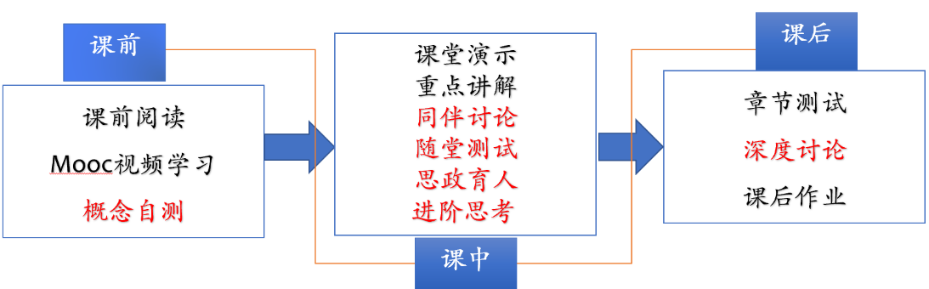
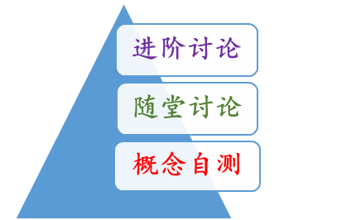

概念自测题：帮助学生理清教学内容和基本思路。
随堂讨论题：加强概念理解和应用，构建物理图像；横向拓展关联实际应用及前沿。
进阶讨论题：从教学问题出发促进深度思考和研究性学习。
- 教学内容
刚体的运动，转动惯量的计算，刚体定轴转动定律。
- 教学目标
- 知识掌握：
明确刚体转动的运动学量中角量和线量描写的关系；掌握转动惯量计算的一般方法。能够从牛顿第二定律或者转动定律的一般形式推出刚体定轴的转动定律，并能够运用其解决相关问题。
- 能力培养：
- 线上学习部分：自主学习能力，自觉类比，提出问题能力；
- 问题分析能力：转动定律的一般形式到刚体定轴转动；
- 解决问题能力：微元法思想在质量连续分布刚体的转动惯量计算中的应用。
- 思政育人：
一般——特殊的分析方法。
- 重点难点
重点：转动惯量，刚体定轴转动的转动定律
难点：质量连续分布刚体的转动惯量计算
- 教学形式
基于Mooc的问题进阶式混合式大班课堂教学：
Mooc视频学习，课堂讲授，同伴讨论/师生互动，图片、演示、视频与模拟
- 教学过程
- 阶段Ⅰ--课前：
- 发布课前学习任务：
1，1，Mooc视频：3.1-3.3，刚体转动及转动定律；
2，阅读教材对应内容；
3，刚体定轴转动 概念自测题（1），提交时间：
4，刚体定轴转动课后作业：2.2，2.4，2.7-2.9，2.11，2.13，2.15
- 概念自测题：
1，什么是刚体？
2，刚体的平动可以用质点力学描写吗？转动时可以吗？为什么？
3，刚体转动的运动学量有哪些？
4，刚体转动定律是什么？
5，什么是转动惯量？写出其定义式，转动惯量和哪些因素有关？
阶段Ⅱ--课中：
-  打开答疑系统，利用手机APP收集学生在阶段Ⅰ学习过程中的疑点，难点，在讲课过程中一一作出回应。
- 知识点一：刚体的运动
1，在线学习的基础上，强调角速度与线速度的矢量关系。
2，学生自行推导角量描写和线量描写的关系，以及匀角速转动时的相应公式。
3，例题1，由此巩固运动学量描写的角量与线量关系，并籍此了解飞机设计中的实际问题和对材料的要求。
随堂讨论：绕固定轴作匀变速转动的刚体，其上各点都绕转轴作圆周运动．试问刚体上任意一点是否有切向加速度？是否有法向加速度？切向加速度和法向加速度的大小是否变化？理由如何？
- 知识点二：刚体定轴转动的转动定律 转动惯量
1，在前面学习的转动定律一般表达式的基础上，推出定轴转动的转动定律。
2，引入转动惯量的定义，强调转动惯量和惯性质量的区别与联系，给出平行轴定理和垂直轴定理（不做推导）。
3，通过例题，介绍转动惯量的计算，强调连续质量分布下，质量元的选取。
- 知识点三：转动定律之应用
例题4-6
随堂测试：8-10min,平台限时提交。
阶段Ⅲ--课后
- 督促学生完成进阶讨论题目的课后讨论，指导小班课程中讨论环节，推动学生主动/研究性学习的实现。
进阶讨论
将一块长的木条一端抵在地面上，抬起另一端。木条上放一个小的木块。忽略空气阻力。松开手让木条自由降落。在降落的过程中木块会离开木板吗？（亲手做实验试一试）
- 板书内容
  - 角速度与线速度的矢量关系及作图分析；
  - 转动定律的简单推导-表达式；
  - 转动惯量的定义式，平行轴定理；
  - 转动惯量计算分析
  - 转动定律的应用关键点分析。
- 参考文献
  - 张三慧.大学基础物理学 (第3版)，北京：清华大学出版社，2010
  - 赵凯华，陈熙谋. 新概念物理教程 电磁学. 北京: 高等教育出版社, 2003
  - 陈秉坤，舒幼生，胡望雨. 电磁学专题研究. 北京: 高等教育出版社, 2001
  - 倪光炯，王炎森. 文科物理——物理思想与人文精神的融合. 北京:高等教育出版社, 2005
  - Hugh D. Young, Roger A. Freedman. Sears and Zemansky's University Physics with Modern Physics Technology Update. Thirteenth Edition

